Campaña de la Fraternidad 2012
JASSÁ Preparatoria

- MOTIVACIÓN
En el nombre del Padre del Hijo y del Espíritu Santo… Este día vamos a pedirle a Jesús que nos ayude a escuchar el mensaje que nos quiere dar. Decimos juntos la oración para prepararnos a estar con Jesús: Padre lleno de misericordia, Yo sé que Tú me amas mucho. Que estás presente en todo lugar, que estás aquí, dentro de mí, viendo mis más ocultos pensamientos y sentimientos. Te pido tu Gracia para hacer este rato de oración, ábreme a tu presencia, para conocerme y conocerte. Revélame quién soy y qué quieres de mí, para amarte siempre y hacerte conocer y amar por todos. Haz que como Santa Teresa de Jesús y San Enrique de Ossó me comprometa contigo en la construcción del Reino. Amén.

PREGUNTAS GENERADORAS - OPCIONAL -
Hoy circulan por el Face muchas imágenes que tienen al pie de la fotografía frases para pensar. ¿Alguien las ha visto? Generalmente con imágenes muy elocuentes, sugestivas, buenas de verdad.
Hoy te invito a que en clima de oración tratemos de enviar mensajes al mundo de solidaridad, de fraternidad, de evangelio vivo hecho por jóvenes.

Se entregan dos tarjetas, una blanca y otra con una frase.

- ILUMINACIÓN
TE COMPARTO ALGUNAS IMÁGENES Y FRASES CÉLEBRES PARA QUE LAS DEJES CAER Y LUEGO EN LA TARJETA BLANCA HAGAS TÚ UNA FRASE PROPIA, SALIDA DESDE TU SENTIR.
DEJA QUE EN ORACIÓN JESÚS TE LA INSPIRE.

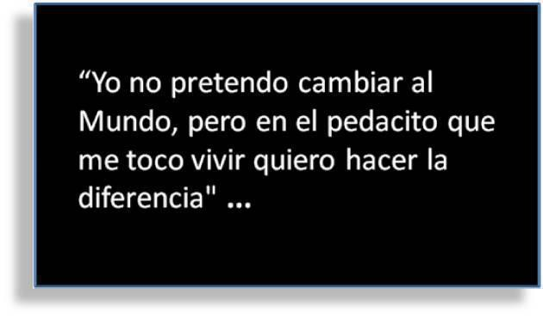

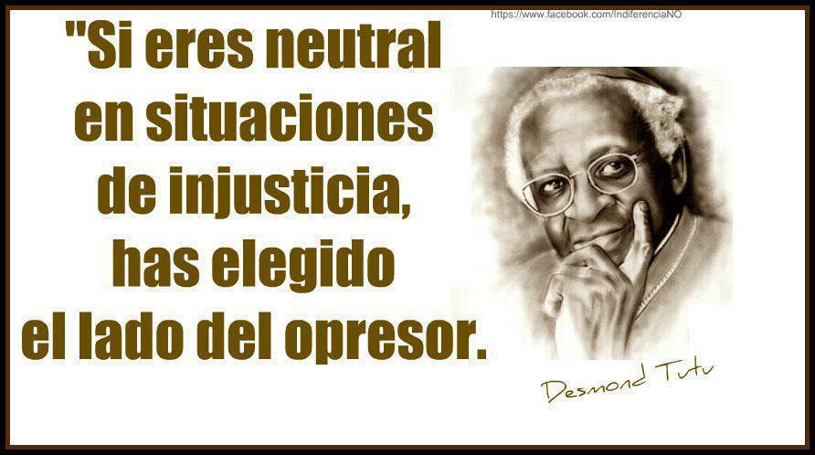
FRASES:
La solidaridad es la ternura de los pueblos.
Gioconda Belli

Firme y perseverante empeñándonos por el bien común, es decir, el bien de todos y cada uno para que todos seamos realmente responsables de todos.
Juan Pablo II

La solidaridad social y, política que necesitamos para construir una sociedad menos fea y menos agresiva, en la cual podamos ser más nosotros mismos, tiene una práctica de real importancia en la formación democrática.
Paulo Freire

“Procurad todos tener un mismo pensar y un mismo sentir: con afecto fraternal, con ternura, con humildad. No devolváis mal por mal o insulto por insulto; al contrario, responded con una bendición, porque vuestra vocación mira a esto: a heredar una bendición.” (1Pe 3, 8-9)

Ser solidario no es dar lo que nos sobra, sino compartir lo que tenemos y hacerlo con alegría.

Si dejamos pasar la oportunidad de ayudar a alguien, si solamente nos preocupamos por nuestras propias cosas, poco a poco se nos irá la vida y estaremos vacíos. Completamente vacíos.

La persona verdaderamente solidaria, da todo lo que puede,
no espera retribución alguna por su entrega,
el único provecho que logra es ser feliz
dando felicidad a otro ser humano.
Seamos solidarios y amemos a los demás,
aprendamos a pensar que existen seres que sufren
y que lo que menos podemos hacer es ayudar.

Solidaridad es justicia, amor y caridad,
no sólo se trata de palabras,
debe materializarse con entrega personal.
Somos solidarios cuando ayudamos al prójimo
con consejos y actitudes o con apoyo material.

- COMPARTO
Se pueden compartir por parejas la tarjeta con la frase que les tocó.
Se hace un momento de silencio para escribir su propio pensamiento: fraternidad es… Ó Ser solidario es… Ó
El amor fraterno… Ó En esta semana…
CUALQUIER FRASE QUE ANIME A VIVIR EL AMOR SOLIDARIO

COMPROMISO
Busco una imagen que acompañe mi frase o simplemente hago mi tarjeta y la regalo a quien quiera hacerle llegar el llamado a la solidaridad.

- CIERRE
Cerramos los ojos, se hace mención de algunos de los proyectos por los que se trabaja y terminamos con el Padre Nuestro tomados de la mano.

o nos vamos quedando solos.

Campaña de la Fraternidad 2012
JASSÁ Secundaria y prepa

- MOTIVACIÓN
En el nombre del Padre del Hijo y del Espíritu Santo… Este día vamos a pedirle a Jesús que nos ayude a escuchar el mensaje que nos quiere dar. Decimos juntos la oración para prepararnos a estar con Jesús: Padre lleno de misericordia, Yo sé que Tú me amas mucho. Que estás presente en todo lugar, que estás aquí, dentro de mí, viendo mis más ocultos pensamientos y sentimientos. Te pido tu Gracia para hacer este rato de oración, ábreme a tu presencia, para conocerme y conocerte. Revélame quién soy y qué quieres de mí, para amarte siempre y hacerte conocer y amar por todos. Haz que como Santa Teresa de Jesús y San Enrique de Ossó me comprometa contigo en la construcción del Reino. Amén.

PREGUNTAS GENERADORAS - OPCIONAL -
Has escuchado la frase popular que dice “El tiempo vuela” “Parece que fue ayer…” “El tiempo perdido no se recupera jamas” ¿Qué piensas sobre ella?
Estoy segura/o que hay algo de cierto: apenas hace tan poco estábamos iniciando curso escolar y ya estamos en noviembre, en un tris estaremos en diciembre, otro año más y sin sentirlo estaremos saliendo de la preparatoria…. La vida se nos va casi sin sentirla.
Qué te parece si hoy hacemos nuestro cuarto de hora reflexionando sobre el tiempo.

Trae a tu mente un tiempo que para ti haya sido buen tiempo. Algún recuerdo que te evoque una sonrisa….
Comparten unos cuantos….
Es seguro que esos momentos son momentos compartidos con alguien. En esos momentos tú has dado y has recibido. He ahí la clave. Se es feliz, el tiempo se hace fructífero cuando se da y se recibe.
Hoy tienes tiempo para hacer algo por los demás y además disfrutarlo.

- ILUMINACIÓN
En la Biblia hay un texto que habla del tiempo, vamos a escucharlo y te pido que pongas especial atención a los verbos.

Eclesiastés 3 También se puede poner el canto de Cecilia Rivero RSC

Hay un tiempo para todo (Se pueden leer sólo unos versículos)
¹ Todo tiene su momento oportuno; hay un tiempo para todo lo que se hace bajo el cielo:
² un tiempo para nacer, y un tiempo para morir;
un tiempo para plantar, y un tiempo para cosechar;
³ un tiempo para matar, y un tiempo para sanar;
un tiempo para destruir, y un tiempo para construir;
⁴ un tiempo para llorar, y un tiempo para reír;
un tiempo para llorar, y un tiempo para saltar de gusto;
⁵ un tiempo para esparcir piedras, y un tiempo para recogerlas;
un tiempo para abrazarse, y un tiempo para despedirse;
⁶ un tiempo para intentar, y un tiempo para desistir;
un tiempo para guardar, y un tiempo para desechar;
⁷ un tiempo para rasgar, y un tiempo para coser;
un tiempo para callar, y un tiempo para hablar;
⁸ un tiempo para amar, y un tiempo para odiar;
un tiempo para la guerra, y un tiempo para la paz.

- COMPARTO

Nuestro llamado es descubrir de qué es tiempo hoy de cara a la campaña de fraternidad. Hacemos un momento de silencio… Deja que alguno de los verbos te atrape y completa la frase HOY ES TIEMPO, (Puedes utilizar los mismos verbos) dales sentido, hazla un llamado a la acción.
Ejemplos: Hoy es tiempo de odiar, aborrecer la injusticia de la desigualdad y ponerme manos a la obra para amar de manera efectiva.
Hoy es tiempo de hablar y animar a mis compañeros a ¡movilizarnos! A no quedarnos como espectadores y hablar con contundencia en el kilómetro de la plata.
Hoy es tiempo de callar palabras que digan eso no me toca, que lo hagan los demás.
Hoy es tiempo de construir un grupo que se distinga por empeñoso y capaz de dar el 100.
Hoy es tiempo de…

COMPROMISO Y CIERRE
Hoy Jesús te decimos es tiempo, cuenta conmigo que yo cuento contigo.

